.台湾朝阳科技大学参访小结
应用艺术设计学院辅导员 王胤姁

一、学校概况
朝阳科技大学是台湾地区第一所技职体系私立大学院校。1994年建校，1997年改名朝阳科技大学，成为台湾地区第一所私立科大，与台科大、北科大、云科大、屏科大同为最早改名科技大学的五校。朝阳科技大学共设有管理、理工、设计、人文暨社会、信息5个学院，22个系与22个硕士班和5个博士班。学校还设有通识教育中心、语言中心及师资培育中心、创新育成中心。目前在籍学生约有17000人，教职员工600人。助理教授级以上师资占86.03%，师资结构为私立技职院校之首。
近年来朝阳科技大学在众多方面得到了多方的认可。教学质量方面：2018年英國泰晤士高等教育(Times Higher Education)全球最佳大学排名1000+大。2007至2017年世界大学网路排名(Webometrics Rankings of World Universities)，该校16次蝉联全台私立科大第一，其中，Presence指标为全球200大。2017年远见杂志全台最佳大学50强排名，荣列非医学技职类大学前十强。2017年该校设计学院连续两年勇夺德国红点大奖最高荣誉(Best of the Best)。 2017年该校创新育成中心荣获经济部评选為106年度绩优育成中心。国际交流学习方面：2017 年Cheers杂誌国际交换能量评比：赴海外交换的台湾学生能量 TOP 20，学校荣登私立大学第一 (仅次於台大)；两岸交换能量评比：大陆交换生/学位生能量 TOP 20，学校均荣登公私立科大第一。企业用人单位方面：2017年《Cheers杂誌》2000大企业最爱大学生调查，学校排名全台私立科大第一。 2017年1111人力银行雇主最满意大学调查，本校排名私立科大第二，中彰投地区排名公私立科大第一。

二、朝阳科技大学设计学院概况
朝阳科技大学设计学院设有建筑系所、视觉传达设计系所、工业设计系所(台湾地区科技大学第一间成立）、景观及都市设计系所(台湾地区科技大学第一间成立)。2017年设计学院连续两年勇夺德国红点大奖最高荣誉(Best of the Best)。
视觉传达设计系创立于1994年。自创立之初起，一直秉持着四个理念：一、教室即工作室。将设计案带入课程，营造学习与就业训练的同步环境；二、小班制教学。提升教学品质；三、四年一贯电脑课程规划。训练符合资讯时代的设计人才；四、重视本土文化发展理念。
工业设计系创立于1994年，是在大台中地区最早设立的技职院校工业设计高等教育机构。针对多达一百万家以上之中小企业的需求特性，该系所一贯秉持的教学目标是注重于培养踏实、敬业，且具备从新产品企划开始，包含动手实作、推动执行、直到生产及营销的全方位能力的工业设计专业人才；以期使毕业生在服务于中小企业时，能满足其对于通才型专业能力方面的特别需求，并能确实具备中小企业研发人员在面对环境变迁时所需要的快速反应能力与弹性的处事态度。
景观与都市设计系于1999年成立。通过104学年度IEET工程教育认证（AAC-SPD）为全台唯一通过认证之景观相关科系。该系发展在于落实理论与实务并重的理念，一方面延揽专业师资担任相关课程，根据学生未来就业与深造需要，进行学程结构之建立与整合。另一方面加强与校内外相关系所的联系，建立与业界双向建教合作模式。

三、学生工作的组织架构及特色
朝阳学生四大核心能力：专业与实务能力、资讯科技应用能力、沟通协调与团队合作能力、自主学习能力。

（一）学生工作的组织架构
朝阳科技大学分管学生工作的部门是学生事务处，简称学务处，由学务长（助理副校长）负责统筹管理。学务处下设7个小组和2个中心，分别为生活辅导组、课外活动组、卫生保健组、学生发展中心（下设咨商中心和职涯中心）、服务学习组、进修服务组、住宿服务组、陆生辅导组、军训室（校园安全中心）。

（二）学生工作特色内容
1、全覆盖的校园安全中心
从朝阳科技大学的军训室（校园安全中心）可以发现台湾高校的校园安全中心是全台湾高校联网。假如某个学生在外地发生突发事件，校园安全中心会就近联系到当地学校的校园安全中心对学生进行及时的援助。这在一定程度上保证了救援的实效性，降低救援成本。
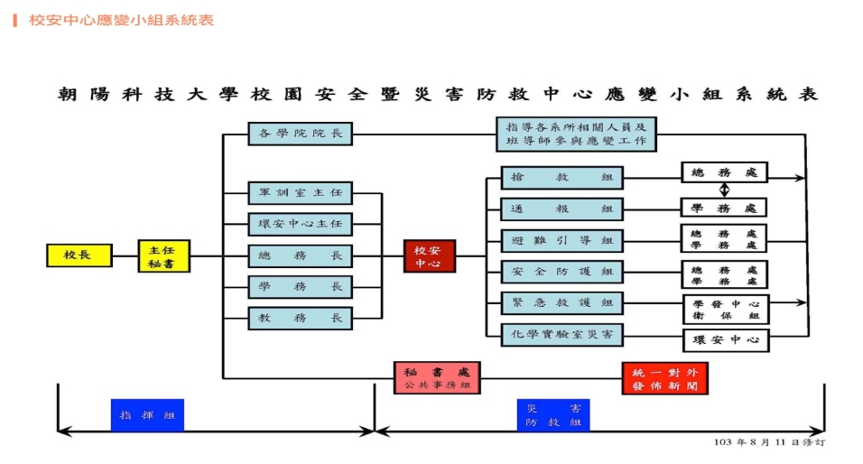
图1 校安中心系统图
2、导师制度
朝阳科技大学实行导师制，原则上每位学生有4位导师，在学术系统有主任导师、班级导师，在行政系统有心理导师、生活导师。班级导师的工作：参加新生入学讲习；参加系主任实践活动；参加校长与新生有约活动；召开班会及班级辅导活动；学生紧急情况处理；与任课老师联系沟通，掌握学生学习状况；主任导师的工作：参加新生入学讲习；参加校长与新生有约活动；选拔系上的导师和优良导师；领导并跟踪系所导师的工作；特殊学生关怀及慰问。生活导师工作：出席导师会议；维护校园安全；辅导意外事件及特殊事件的处理；住宿生探访。心理导师就是学发中心的心理咨询师兼任。
3、三创教育
如果以专利发明作为创造力指标，那么自2011年以来朝阳师生在国际发明展所获得54金71银28铜32特别奖的佳绩，就是该校研发能量的最佳例证。近年来，该校大力推动“创意、创新、创业”的三创教育，倾力打造学生的创意DNA。大一开始所有科系就有专属的创造力基础课程（必修0学分）。大二规划各学院内跨系的创造力课程，开始把创造力和专业做结合做（专业选修学分）。大三则进一步规划跨院系、跨领域的创造力课程（自由选修学分）。大四进行专题制作，让创意具体化，以解决实际问题。例如课堂上引导学生从日常生活中产生想法，在老师的协助下，将解决方案通过报告呈现，好的想法会提交到“创意创业发展中心”进入实作阶段，或保送参赛、甚至协助创业。学校每年投入200万左右到资金用在孵化这些创意项目上。2017年该校创新育成中心荣获经济部评选为106年度绩优育成中心。
4、劳作教育（服务学习）
朝阳科技大学为使学生爱惜环境，学习手脑并用及身体力行，体验服务学习的理念，培养正确的价值观念，特别实施劳作教育。让学生在进入职场后能弯得下腰，培养屈就的能力。劳作教育为必修0学分，成绩60分以上为合格。劳作教育不得免修，成绩合格者才能毕业。而劳作教育的监督人都是学生。在学生中找出有服务意识、责任心的学生进行培养担任劳作教育小组长、栋长、大队长（给予勤工俭学的津贴，费用比请物业还贵），对劳作教育进行监督管理。虽然在实施过程中遇到很多阻力，但自创校以来坚持实施劳作教育，已经成为台湾学校争相效仿的对象。
5、心理咨询与危机处理
朝阳科技大学学生发展中心下设心理咨商中心。目前有专任心理咨询师6名，兼职心理咨询师15名，社工2名。每学年处理的案例多达2500-2800件。专任心理咨询师对接不同的学院，在遇到危机或突发事件时会对所管辖的学院进行第一时间的处理。解决不了时，再寻求心理咨商中心的帮助。该中心主要落实台湾教育当局的相关指令，围绕“情绪管理”、“压力管理”、“人际关系”、“性别平等”、“自杀防治”、“亲密关系暴力”等主题开展活动。主要的活动形式有主题演讲、工作坊、团体辅导、电影赏析、有奖竞答等方式开展。
6、就业辅导工作
朝阳现任校长郑道明指出，朝阳以“毕业即就业，上班即上手”为教育的最高使命，所以校方必须确保学生获得就业的核心能力，以建筑系为例，校方希冀学生能够成为独当一面的建筑师，在教学品质制度的导引下，根据建筑师国家级证照考试的特色，循序渐进的为学生安排课程；加上学校的劳作教育，每一位朝阳学子都能弯腰、低头打扫下院，在潜移默化中培育学生的敬业态度。
据此，学生发展中心的就业辅导组也做了相应的就业辅导工作来提高学生的就业竞争力。一、学生在Ucan平台上进行职业生涯规划。二、学生海内外实习环节作为0学分的必修课进行，共有320个学时。学校会对实习单位进行评估，评估通过后才会同意让学生去实习。同时，近年来有越来越多的学生参加境外实习，主要方向是大陆、新加坡和日本，学校会先让中介去对方学校进行评估，评估合格后才会与对方建立合作。三、校友资源的合理利用。学校会在学生毕业3个月、1年、3年、5年对毕业生进行调查。目前学校毕业生3个月的就业率为50%，毕业6个月的就业率在60%-70%。
7、国际移动力的培养
读万卷书，不如行万里路。朝阳科技大学校长郑道明秉持全球化国际校园的理念，为学生加码打造国际移动力。朝阳的交换生、志工、海外实习，甚至未来就业市场等，都已经扩大到国际领域。例如前往日本、韩国参加1至2周设计训练营到学生就能感受到设计时尚先进趋势，鼓励自己蜕变为未来国际设计与时尚的主流。这些国外项目不只面向精英学生，成绩一般或者家境贫寒的学生也有机会出国交流。例如8名学业成绩不是顶尖，但英文能力良好的学生获得赴丹麦参加“国际周”活动；设计学院、资讯学院共有30名学生在专业技能方面表现突出，顺利千万日本高校学习。此外，为推广国际学术与文化融合，朝阳也积极争取与国外大学的合作机会，目前与境外400多所的优质大学建立姐妹校关系，姐妹校遍及世界五大洲。除此之外，朝阳科技大学还拓宽了创新模式，朝阳科技大学与日本会津大学及现建筑科技大学成立共同实验室。

